Laboratório de Cálculo Numérico

**Solução de sistemas de equações lineares – métodos diretos**

Aluno: Vitor Emanuel da Silva Rozeno

RA: 211044539

**2022**

1. **Função para verificar se matriz é simétrica:**

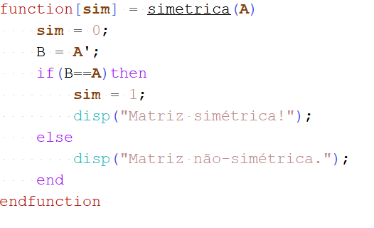

Figura - Código de verificação de simetria

1. **Função para o Método da Decomposição de Cholesky:**

Figura - Código Cholesky

1. **Resolução de Sistema:**

Considerando o seguinte sistema linear:

$$1x_{1}+2x_{2}+3x_{3}= 1 \\ 2x_{1}+8x_{2}+22x_{3}= 1 \\ 3x_{1}+22x_{2}+82x_{3}= 1$$

Utilizando o código do método de Cholesky, no SciLab, obtém-se o seguinte resultado para o sistema:

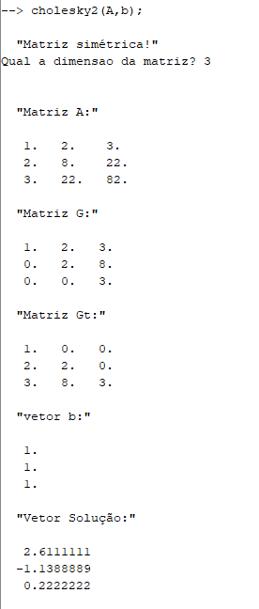

Figura - Resultados (SciLab)

Portanto, conclui-se que o vetor solução do sistema apresentado é, aproximadamente, **(2.61, -1.13, 0.22).**

* **Validação:**

Ao executar o comando *x = inv(A)*b* no SciLab, obtém-se o mesmo resultado para o vetor solução “x”:

Figura - Validação do x

E, da mesma maneira, ao executar o comando *chol(A)* no SciLab, obtém-se o mesmo resultado para a matriz G:

Figura - Validação da matriz G

1. **Executando a função em outro sistema:**

Considerando o seguinte sistema linear simétrico:

$$4x_{1}+2x_{2}-4x_{3}= 8 \\ 2x_{1}+10x_{2}+4x_{3}= 4 \\ -4x_{1}+4x_{2}+9x_{3}= -8$$

Utilizando o código do método de Cholesky, no SciLab, obtém-se o seguinte resultado para o sistema:

Figura - Resultados (SciLab) - sistema 2

Portanto, conclui-se que o vetor solução do sistema apresentado é, aproximadamente **(2, 0, 0).**